Střední odborné učiliště DAKOL, s. r. o. 735 72 Petrovice u Karviné 570

2. KOLO PŘIJÍMACÍHO ŘÍZENÍ
BEZ PŘIJÍMACÍ ZKOUŠKY

- PŘEDPOKLÁDANÝ POČET PŘIJÍMANÝCH ŽÁKŮ do 1. ročníku 4letých oborů vzdělání s maturitní zkouškou pro školní rok 2022/2023.

66-41-L/01 (model LO + H) OBCHODNÍK – denní forma 8
23-44-L/01 (model LO + H) MECHANIK STROJŮ A ZAŘÍZENÍ – denní forma 8
Co znamená model LO + H – informace zde

- PODMÍNKY PRO ZAHÁJENÍ PŘIJÍMACÍHO ŘÍZENÍ

- Neprodleně doručit přihlášku osobně nebo poštou v listinné podobě se všemi čitelně vyplněnými kolonkami s originál podpisy zákonného zástupce uchazeče i nezletilého uchazeče nebo jen zletilého uchazeče.

Přihlášku můžete vytisknout z webu viz https://www.dakol-karvina.cz/cz/prihlasky-ke-vzdelavani/

Postup: www.dakol-karvina.cz – rozvinout záložku PRO UCHAZEČE – FORMULÁŘE KE STAŽENÍ – PŘIHLÁŠKY KE VZDĚLÁVÁNÍ – po rozkliknuti vybrat PŘIHLÁŠKA NA STŘEDNÍ ŠKOLU - DENNÍ FORMA STUDIA - růžová

Pro 2. kolo lze podat přihlášku pouze do jednoho oboru, kterou uchazeč a zákonný zástupce nezletilého uchazeče stvrdí podpisem a základní škola potvrdí výpis klasifikace.

VZOR vyplnění přihlášky pro obor OBCHODNÍK:

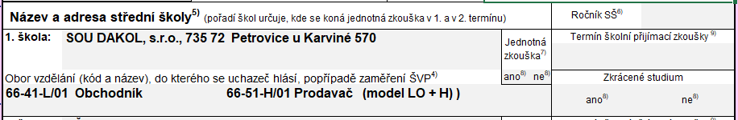

VZOR vyplnění přihlášky pro obor MECHANIK STROJŮ A ZAŘÍZENÍ:

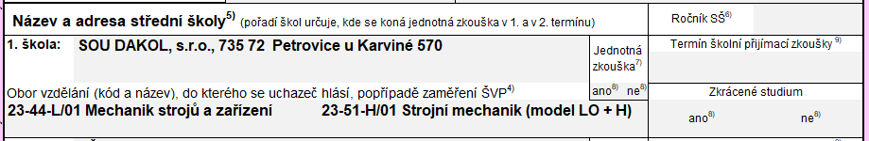

- Požadované součásti přihlášky:

a) Klasifikace za 8. a 9. třídu (poslední 3 klasifikační období) uvedená a ověřená základní školou na zadní straně přihlášky. V případě, že klasifikace není uvedena a ověřena základní školou na přihlášce, je nutné k přihlášce přiložit ověřenou kopii vysvědčení 9. třídy.

b) Doporučení školského poradenského zařízení obsahující podpůrná opatření, jde-li o uchazeče se speciálními vzdělávacími potřebami.

c) Lékařský posudek o zdravotní způsobilosti ke vzdělávání - originál nebo úředně ověřenou kopii

Můžete vytisknout z webu viz https://www.dakol-karvina.cz/cz/lekarsky-posudek-o-zdravotni-zpusobilosti/

Postup: www.dakol-karvina.cz – rozvinout záložku PRO UCHAZEČE – FORMULÁŘE KE STAŽENÍ – LÉKAŘSKÝ POSUDEK O ZDRAVOTNÍ ZPŮSOBILOSTI – po rozkliknuti vybrat SVŮJ OBOR.

d) Doklad o splnění povinné školní docházky, jde-li o uchazeče, který ukončil nebo ukončí povinnou školní docházku v zahraniční škole, vydaný zahraniční školou, nebo osvědčení o uznání rovnocennosti zahraničního vysvědčení vydaného zahraniční školou

e) Doklad potvrzující oprávněnost pobytu cizince, který není občanem EU nebo je jeho rodinným příslušníkem, na území ČR.

- KRITÉRIA PŘIJÍMACÍHO ŘÍZENÍ:
Uchazeči budou přijímáni BEZ PŘIJÍMACÍ ZKOUŠKY až do naplnění kapacity příslušného oboru vzdělávání na základě bodového vyhodnocení:

- a) Průměr prospěchu za první a druhé pololetí 8. ročníku a první pololetí 9. ročníku - u uchazečů vycházejících přímo ze základní školy. Upozorňujeme uchazeče, že podmínkou zahájení studia je úspěšné ukončení 9. třídy a doložení ověřené kopie vysvědčení IHNED po ukončení základní školy.
b) Průměr prospěchu za obě pololetí 9. ročníku u uchazečů, kteří se nehlásí přímo ze základní školy. Nelze hodnotit hodnocení na vysvědčení za druhé pololetí školního roku 2019/2020 – v tomto případě je nutno doložit také vysvědčení z 8. ročníku základní školy.
- Známky z chování za poslední pololetí;
- Účast na soutěžích (školních, regionálních, národních…)

Průměr prospěchu  viz bod III.  odst. 1a) nebo 1b) | Body |  | Průměr prospěchu  viz bod III.  odst. 1a) nebo 1b) | Body |  | Průměr prospěchu  viz bod III.  odst. 1a) nebo 1b) | Body
1,00 - 1,5 | 46 |  | 2,41 – 2,5 | 28 |  | 3,31 – 3,4 | 10
1,51 – 1,7 | 44 |  | 2,51 – 2,6 | 26 |  | 3,41 – 3,5 | 8
1,71 – 1,8 | 42 |  | 2,61 – 2,7 | 24 |  | 3,51 – 3,6 | 6
1,81 – 1, 9 | 40 |  | 2,71 – 2,8 | 22 |  | 3,61 – 3,7 | 4
1,91 – 2,0 | 38 |  | 2,8 – 2,9 | 20 |  | 3,71 – 3,8 | 2
2,01 – 2,1 | 36 |  | 2,91 – 3,0 | 18 |  | 3,81 – 3,9 | 0
2,11 – 2,2 | 34 |  | 3,01 – 3,1 | 16 |  | Účast na soutěžích | 2
2,21 – 2,3 | 32 |  | 3,11 – 3,2 | 14 |  | Chování 2 | -2
2,31 – 2,4 | 30 |  | 3,21 – 3,3 | 12 |  | Chování 3 | -3

V případě rovnosti bodů rozhodne lepší známka: 1) z českého jazyka, 2) z matematiky, 3) cizího jazyka, 4) účast na soutěžích v 1. pololetí 9. třídy.

